Итоговая контрольная работа по окружающему миру за 2 класс
1 вариант
ФИ____________________________________________________________
1. Определи цвета флага Российской Федерации.
А) Белый, синий, красный.
Б) Белый, зелёный, красный.
В) Белый, синий, розовый.

2. Что ОТНОСИТСЯ к живой природе?
А) Карандаш, краски, лампа;
Б) Снег, дождь, иней.
В) Растения, человек, животные.

3. Чем измеряют температуру воздуха?
А) Барометром;
Б) Линейкой;
В) Термометром.

4. Где находится воздух?
А) На улице;
Б) В классе;
В) Повсюду.

5. Каким цветом на карте обозначена вода?
А) Зелёным;
Б) Коричневым;
В) Голубым.

6. Как называются животные, у которых тело покрыто чешуёй?
А) Птицы;
Б) Звери;
В) Рыбы.

7. Какой орган называют «главным командным пунктом всего организма»?
А) Сердце;
Б) Головной мозг;
В) Желудок.

8. На какой цвет светофора можно переходить дорогу?
А) Зелёный;
Б) Жёлтый;
В) Красный.

9. Граница, где небо как бы сходится с земной поверхностью, называется:
- Горизонт
- Линия горизонта
- Сторона горизонта
10. На какой схеме основные стороны горизонта обозначены правильно?

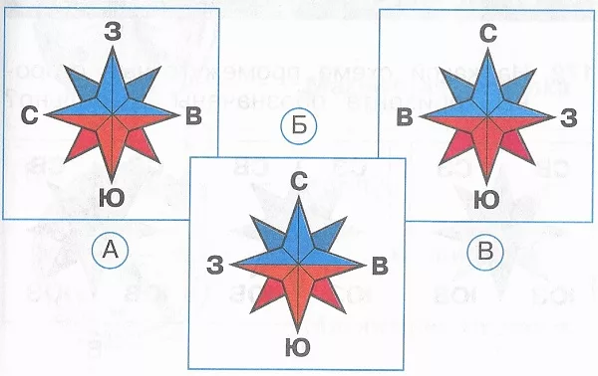
11. Компас – это:
1) прибор для измерения температуры
2) прибор для измерения давления
3) прибор для определения сторон горизонта
12. В какую сторону нужно возвращаться, если вы шли на север?
1) На восток;
2) На запад;
3) На юг.
13. На какой схеме правильно подписаны части горы?
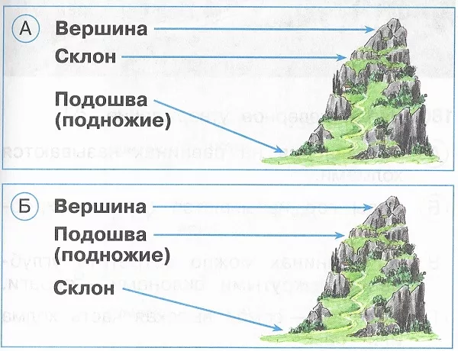
14. Что называют устьем реки?
1) Место, где река впадает в море, озеро или другую реку;
2) Начало реки;
3) Самое узкое место реки.
15. В каком ответе весенние месяцы перечислены в правильном порядке?
1) июнь, март, апрель
2) март, апрель, май
3) апрель, май, март
16. Что обозначено на карте зелёным цветом:
А) Горы
Б) Леса
В) Вода
17. Город Москва был основан:
А) более 300 лет назад;
Б) более 850 лет назад;
В) более 1000 лет назад.
18. Огромные участки суши, со всех сторон окруженные водой, называются:
А) материками (континентами)
Б) островами
В) полуостровами
19. Узнай материк по силуэту и описанию: только здесь обитают кенгуру и коала.

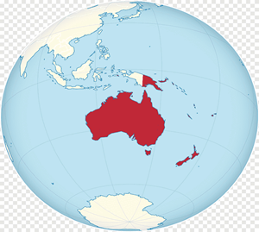
20. В каком ответе летние месяцы перечислены в правильном порядке?
А) Август, июнь, июль;
Б) Июнь, июль, август;
В) Июль, июнь, август
Итоговая контрольная работа по окружающему миру за 2 класс
2 вариант
ФИ___________________________________________________________
1. Определи цвета флага Российской Федерации.
А) Белый, голубой, красный.
Б) Белый, синий, красный.
В) Белый, синий, розовый.
2. Что относится к неживой природе?
А) Птица, молоко, уж;
Б) Солнце, звёзды, луна.
В) Человек, медведь, кит.
3. Чем измеряют температуру воздуха?
А) Циркулем;
Б) Градусником;
В) Термометром.
4. Какой из газов в воздухе самый важный?
А) Азот;
Б) Кислород;
В) Углекислый газ.
5. В каких водоёме находится пресная вода?
А) Море;
Б) Река;
В) Океан.
6. Какое животное относится к рыбам?
А) Лягушка;
Б) Черепаха;
В) Лосось.
7. Какой внутренний орган человека размером с кулак. Его называют мотором?
А) Кишечник;
Б) Головной мозг;
В) Сердце.
8. Как надо переходить улицу, если рядом нет ни светофора, ни «зебры».
А) Если нет машин, быстро перебежать дорогу.
Б) Посмотреть налево, дойти до середины дороги, посмотреть направо: нет ли машин.
В) Перейти дорогу, водитель сам остановиться.

9. Граница, где небо как бы сходится с земной поверхностью, называется:
А) Горизонт
Б) Линия горизонта
В) Сторона горизонта
10. На какой схеме промежуточные стороны горизонта обозначены правильно?
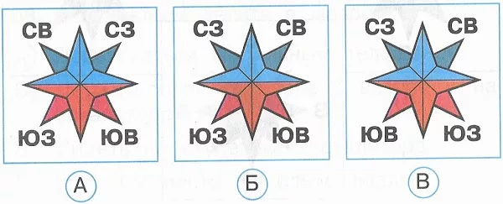
11. Как называется прибор для определения сторон горизонта?
А) Компас;
Б) Термометр;
В) Барометр.
12. В какую сторону нужно возвращаться, если вы шли на юг?
1) На восток;
2) На запад;
3) На север.
13. Какой из холмов имеет более пологие склоны?
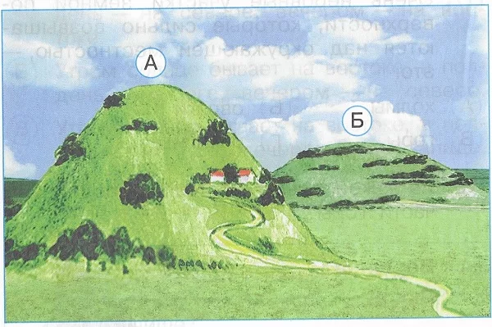
14. Выбери верное утверждение:
1) Приток – это река, впадающая в другую реку.
2) Истоком называется самое узкое место реки.
3) У реки есть только правый берег.
15. В каком ответе весенние месяцы перечислены в правильном порядке?
1) май, март, апрель
2) апрель, март, май
3) март, апрель, май
16. Голубым цветом на карте обозначена:
А) Суша
Б) Вода
В) Гора
17. Город Санкт-Петербург был основан:
А) более 300 лет назад;
Б) более 500 лет назад;
В) более 1000 лет назад.
18. Огромные водные пространства нашей планеты называются:
А) прудами;
Б) океанами;
В) реками.

19. Узнай материк по силуэту и описанию: здесь протекает одна из самых длинных рек – Нил, есть египетские пирамиды, жирафы, слоны, крокодилы.
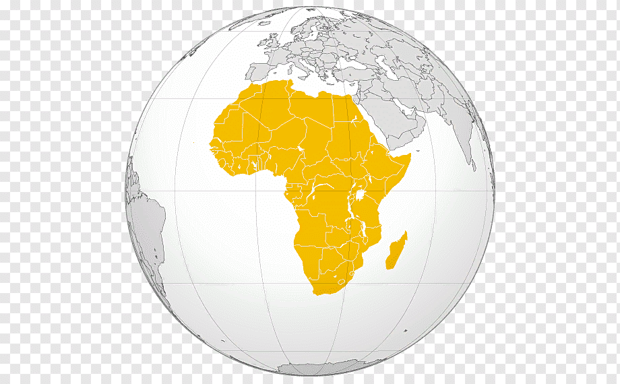
20. К летним явлениям природы НЕ ОТНОСИТСЯ:
А) жаркая погода;
Б) Появление проталин;
В) Цветение липы.

